15.04.2021r.

Temat tygodnia: Dbamy o Ziemię
Temat dnia: Oszczędzamy wodę

Cele główne:
- kształtowanie świadomości ekologicznej,
- uświadomienie konieczności dbania o środowisko naturalne.
Cele operacyjne:
Dziecko:
- wypowiada się na temat znaczenia wody w przyrodzie
- podaje sposoby oszczędzania wody,

- Zabawa dydaktyczna - oceany i kontynenty na Ziemi.
Rodzic prezentuje dziecku mapę świata. Dziecko odnajduje duże akweny na mapie i nazywa je z pomocą rodzica

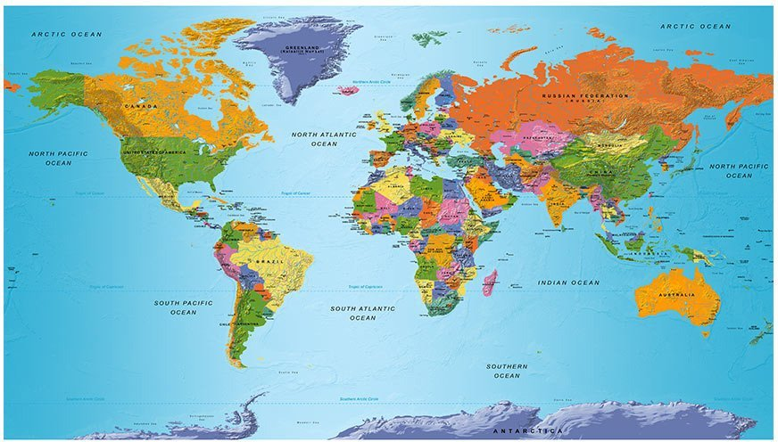
- Rozmowa na temat znaczenia wody w przyrodzie.
Rodzic rozpyla nad dzieckiem wodę ze spryskiwacza do roślin i prosi je o opisanie doznań. Zadaje dziecku pytanie: Dlaczego woda jest potrzebna? Co się dzieje w przyrodzie, gdy wody jest za dużo lub za mało?

- Dziecko odpowiada na pytania. Rodzic prezentuje dziecku zdjęcia przedstawiające powódź i suszę oraz czyta dziecku ciekawostki na temat wody:
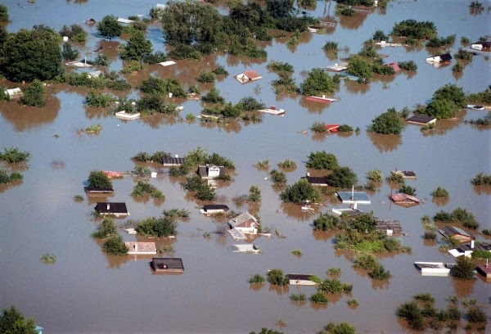
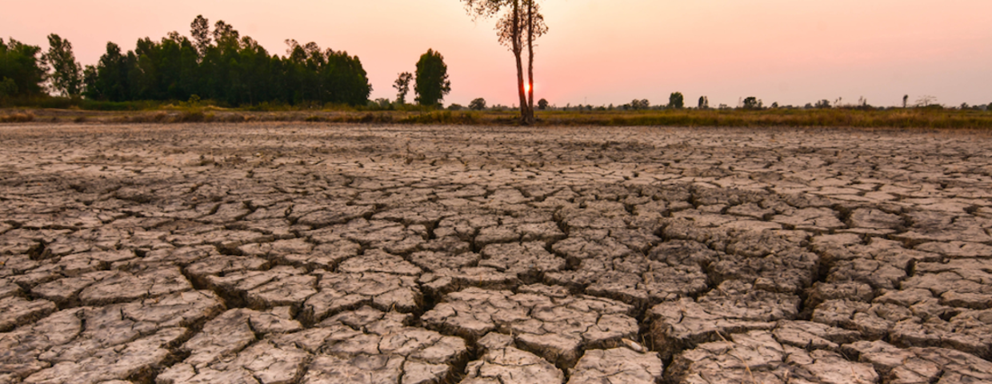

Woda jest niezbędnym składnikiem pokarmowym dla wszystkich organizmów na Ziemi. Bez wody człowiek przeżyje znacznie krócej niż bez jedzenia. Dla roślin i zwierząt niebezpieczne są okresy długotrwałych opadów i powodzi, a także suszy, które często zdarzają się wiosną i latem. Woda może być słona lub słodka. Słoną wodę zawierają oceany, w których jest zgromadzona większa część wody występującej na Ziemi. Słodkiej wody dostarczają nam głównie rzeki i jeziora. W wielu przypadkach słodka woda musi być najpierw uzdatniona, aby mogła być wykorzystana do picia i mycia się.

- Wspólne wykonanie plakatu – Sposoby oszczędzania wody.
Rodzic kładzie na podłodze duży karton i flamastry. Zadaje dziecku pytania:
- Co możemy robić, aby nie zabrakło wody?
- W jaki sposób możemy oszczędzać wodę?
Rodzic zapisuje na kartonie rozwiązania i propozycje dziecka. Zadaniem dziecka jest ozdobienie plakatu i narysowanie sposobów oszczędzania wody w formie obrazków na plakacie. Przykłady sposobów oszczędzania wody:
- gromadzenie wody deszczowej i podlewanie roślin w ogrodzie,
- kąpiel pod prysznicem zamiast korzystania z wanny,
- dokręcanie kranu przed wyjściem z łazienki,
- budowanie oczyszczalni ścieków.

- Zabawy badawcze z wodą – Co pływa, co tonie?
Rodzic przygotowuje miskę z wodą i różne przedmioty, które można w niej zanurzyć (drewniany klocek, plastikowa piłeczka, samochodzik, plastikowy klocek, gąbka). Dziecko po kolei zanurza przedmioty w misce i obserwuje czy unoszą się na jej powierzchni czy toną.

- Karta pracy – ćwiczenie sprawności manualnej dłoni, wyklej odpowiednim kolorem plasteliny wyznaczone miejsca bądź pokoloruj farbami

Miłej pracy!

